Von Stuttgart nach Slowenien
Vom 7. auf den 8. Oktober 2012 gelang uns eine Alpenüberquerung nach Slowenien.
Fahrtbericht der Fahrt 220 des Gasballons »Stuttgarter Hofbräu«
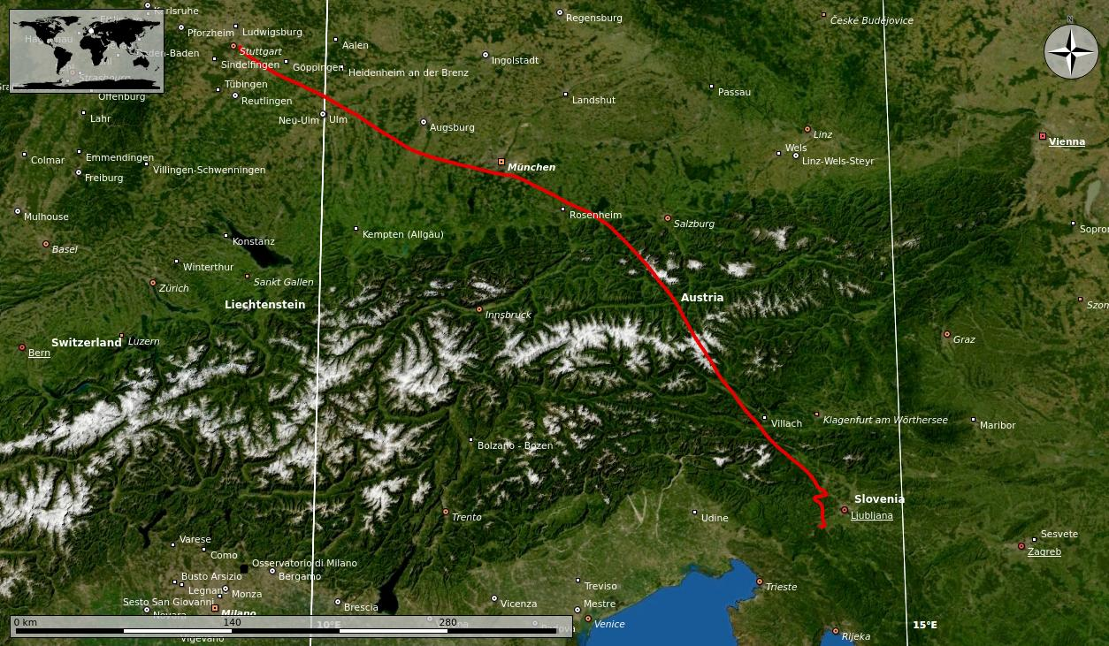Fahrtstrecke
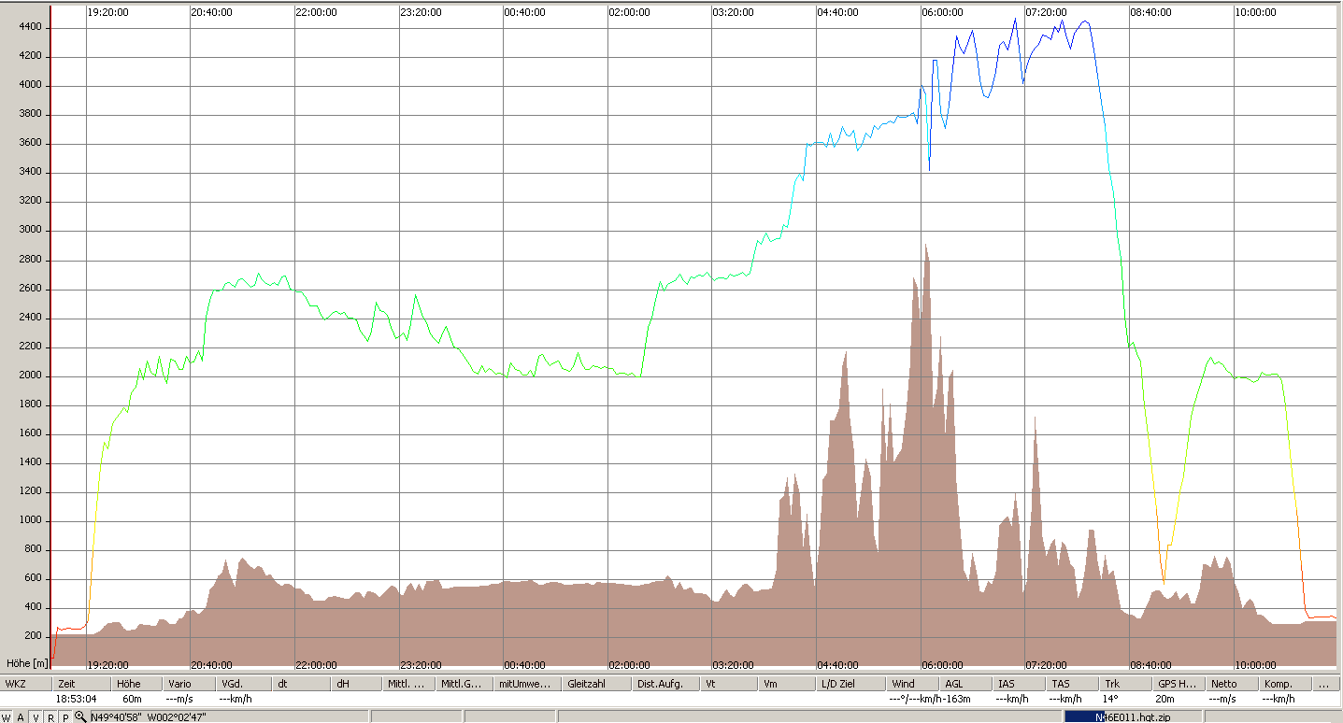Strecke-Fahrthöhe-Diagramm
Tracedump:
newBaseSize: 11pt
newBaseSizeInPt: 11

